MC | الأمم المتحدة
UNEP/MC/COP.1/Dec.7
Distr.: General  22 November 2017  Arabic  Original: English | برنامج الأمم المتحدة للبيئة | 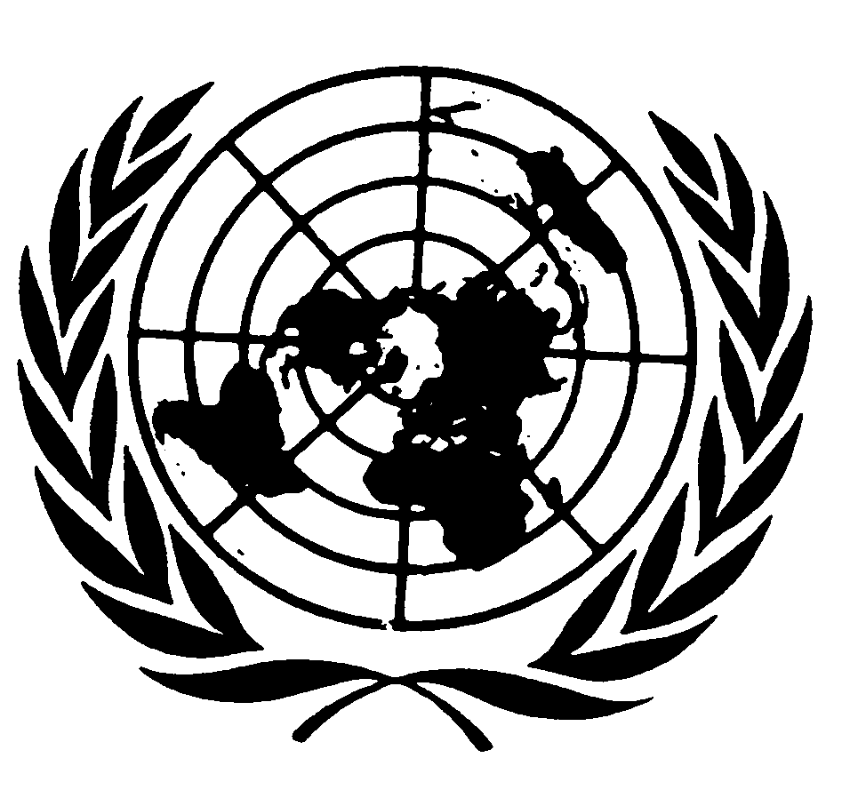
مؤتمر الأطراف في اتفاقية ميناماتا
بشأن الزئبق
الاجتماع الأول
جنيف، 24-29 أيلول/سبتمبر 2017

المقرر الذي اعتمده مؤتمر الأطراف في اتفاقية ميناماتا بشأن الزئبق في اجتماعه الأول

المقرر ا م-1/7: عضوية لجنة التنفيذ والامتثال على النحو المشار إليه في الفقرة ٣ من المادة ١٥
إن مؤتمر الأطراف،
ينتخب، وفقاً للفقرة ٣ من المادة ١٥ من اتفاقية ميناماتا بشأن الزئبق، الأشخاص التالية أسماؤهم أعضاء في لجنة تعزيز تنفيذ جميع أحكام هذه الاتفاقية واستعراض الامتثال لها:
من الدول الأفريقية:
السيدة هانيترينيانيا ليليان راندريانومينجاناهاري (مدغشقر)
السيد محمد عبد اللهِ كامارا (سيراليون)
السيدة بيانكا هلوبتزئيلة دلاميني (سوازيلند)
من دول آسيا والمحيط الهادئ:
السيدة وانغ تشيان (الصين)
السيد حيدر علي بالوجي (جمهورية إيران الإسلامية)
السيد س. م. د. ب. آنورا جاياتيلاكه (سري لانكا)
من دول أوروبا الوسطى والشرقية:
السيد بويكو مالينوف (بلغاريا)
السيدة إنغا بوروغين (جمهورية مولدوفا)
السيدة كلاوديا سورينا دوميترو (رومانيا)
من دول أمريكا اللاتينية ومنطقة البحر الكاريبي:
السيد دييغو إنريكي كوستا بيريرا (البرازيل)
السيدة فيلما موراليس كياما (بيرو) (للسنة الأولى) والسيد خوسيه أنطونيو بيدرا مونتويا (إكوادور) (للسنة الثانية)
السيد أرتورو غافيلان غارسيا (المكسيك) (للسنة الأولى) والسيدة أليخاندرا أكوستا (الأرجنتين) (للسنة الثانية)
من دول أوروبا الغربية والدول الأخرى:
السيدة جانين فان آلست (هولندا)
السيد مارك غوفوني (سويسرا)
السيدة جينيفر لاندسيدل (الولايات المتحدة الأمريكية)

